« Чистота природы - чистота души»
(Субботник в детском саду «Колокольчик»)
Мы ценим красоту родного града,
И на субботник выйдем, если надо,
Пусть будет город чище и светлей.
И пусть блистает красотой своей.
Коллектив сотрудников и родителей принял активное участие в месячнике по благоустройству, объявленным городскими властями. Цель данного мероприятия понятна каждому – сделать наш детский сад и город более чистыми, благоустроенными. Все сотрудники дошкольного учреждения позитивно восприняли эту идею и вышли на уборку территории. Дружный коллектив с хорошим задором, весело и дружно взялся за работу: убирали мусор, прошлогоднюю листву, подметали дорожки, не забывая, при этом, весело шутить и подбадривать друг друга. Было очень приятно видеть, с какой охотой и желанием откликнулись родители всех групп на просьбу администрации принять участие в субботнике. Папы и мамы, бабушки и дедушки сажали деревья и кустарники, красили вазоны, беседки, качели и делились хорошим настроением друг с другом. Работа у всех спорилась и время пролетало незаметно быстро.
Самой большой проблемой для нас многие года было наличие высоких сухих деревьев на территории детского сада. Многочисленные обращения в различные инстанции не приносили пользы. В этом году Совет родителей обратился за помощью к неравнодушному человеку, предпринимателю Дехерту Андрею Федоровичу с просьбой о безвозмездном предоставлении манипулятора для срезки высоких деревьев. Среди родителей нашлись папы, которые смогли спилить высокие деревья и очистить территорию от огромных пней. Хочется особо отметить Щепачева Дмитрия Николаевича, который провел 4 часа в воздухе, отпиливая верхушки деревьев, Меняйло Льва Андреевича, Утюшова Ахата Булатовича, Демяшина Виталия Владимировича, Тюрина Владимира Владимировича, Леонова Константина Викторовича, Омельченко Сергея Викторовича. Отдельно хочется поблагодарить водителя манипулятора Чугунова Олега, который в свое личное время помогал детскому саду.

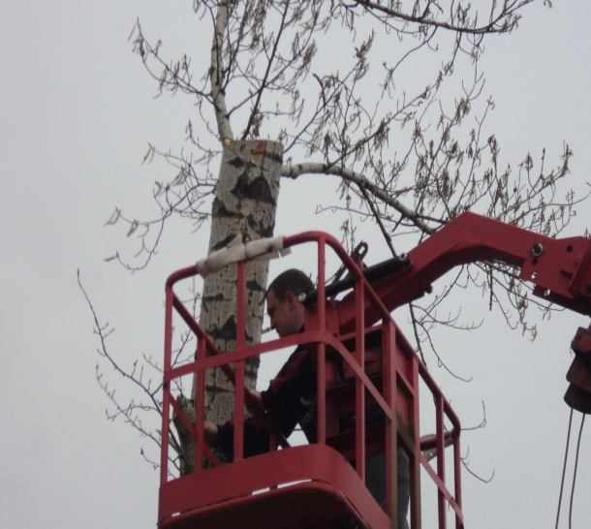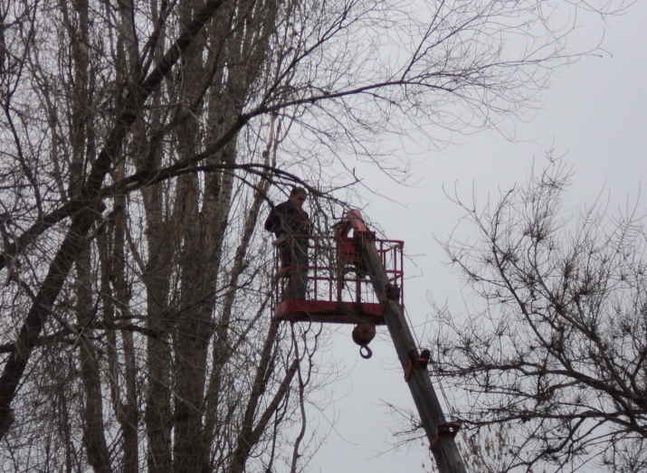
Щепачев Д.Н. на высоте

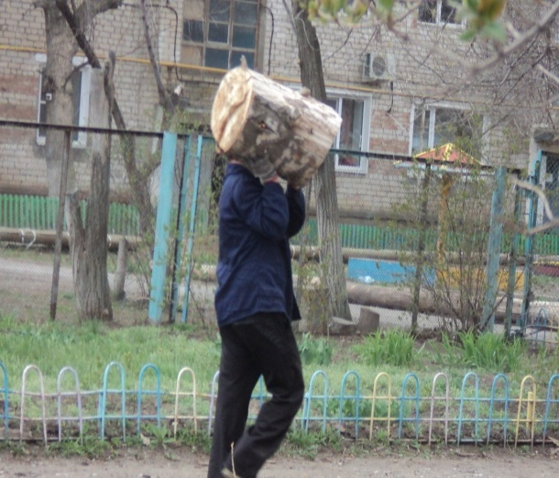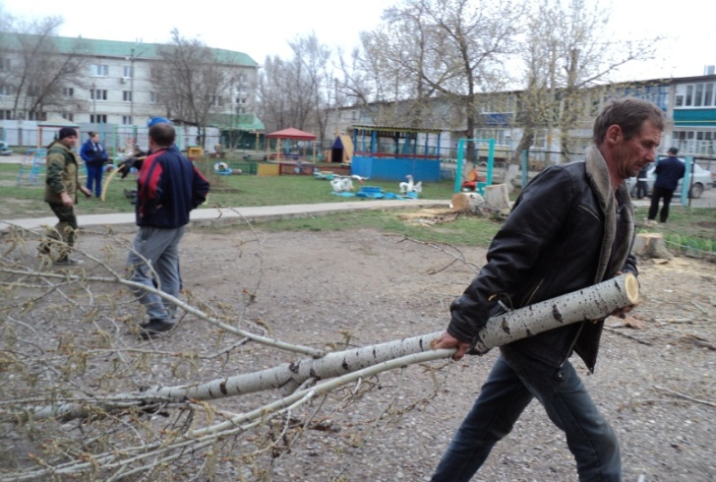
Тяжелый труд
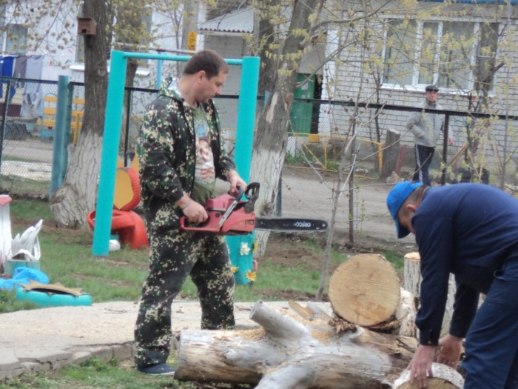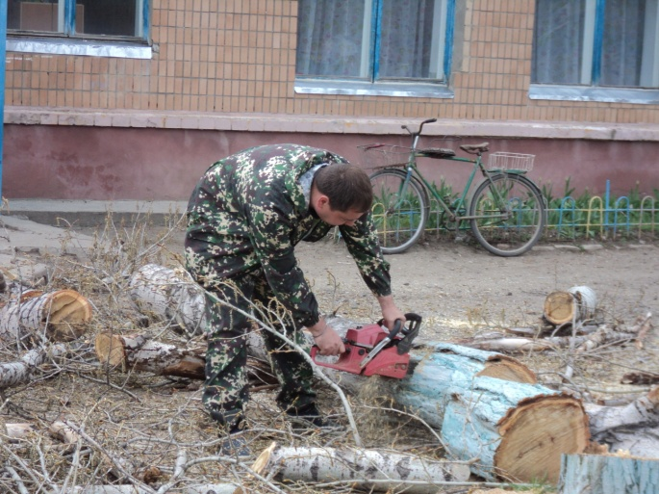
Распиливание сухих деревьев
Результатом нашего совместного труда стало: благоустройство и посадка фруктового сада, высадка аллеи из сирени, посадка цветов, покраска игрового оборудования, устройство клумб, вспашка огорода, демонтаж старого бассейна, удаление высоких сухих деревьев.
Каждый внёс в общее дело частичку своего труда и было очень приятно увидеть результаты своего труда.
Хочется выразить слова огромной благодарности всем родителям, бабушкам и дедушкам, и особенно семьям Меняйло, Демяшиных, Шулико (за вспашку огорода), Мололкиных, Бикбулатовых, Артыковых, Танашовых, Дуйсекеновых, Карасаевых, Илюсиновых, Тупиковых, Иохиных, Яковенко, Агапоновых, Мутаевых, Бикбаевых, Пудиковых, Наумовых, Слепуха, Балабановых, Андросовых, Самбиевых, Давлетовых (за предоставленную садовую тележку), Киселевых, Белоусовых, Пихота, Кораблиных, Сариевых, Атгалиевых, Локтионовых, Айтеновых, Шлейхер, Анкатовых, Байтеркатовых, Борисенко, Дусалиевых, Дроган, Мутаевых, которые неравнодушны к жизни детей в нашем саду, откликаются на просьбы воспитателей, помогают и советуют. Надеемся и впредь на тесное сотрудничество и полное взаимопонимание.

Давайте трудится для наших детей,
Чтоб в детском саду им жилось веселей.
Пусть будет цветущим наш детский сад.
Пусть радует видом наших ребят!

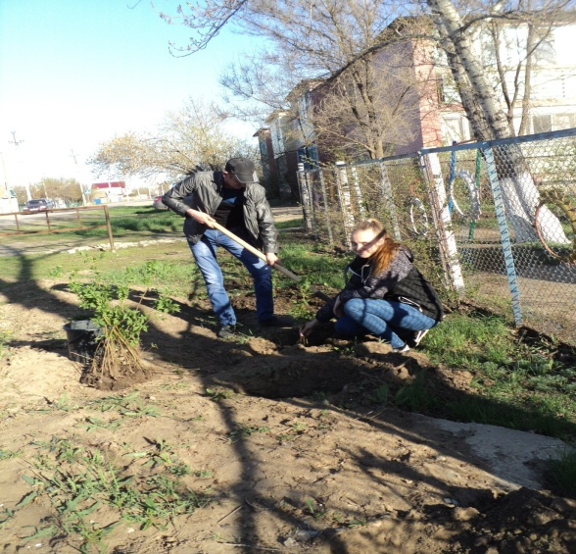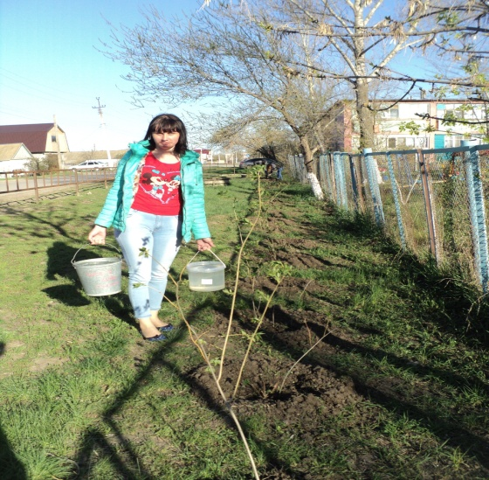
Посадка сиреневой аллеи
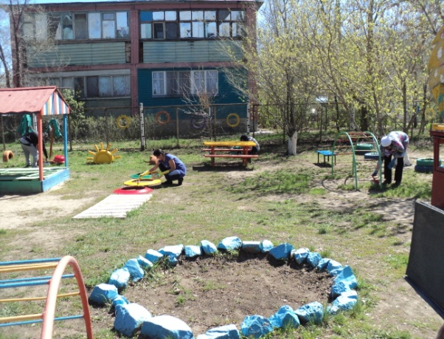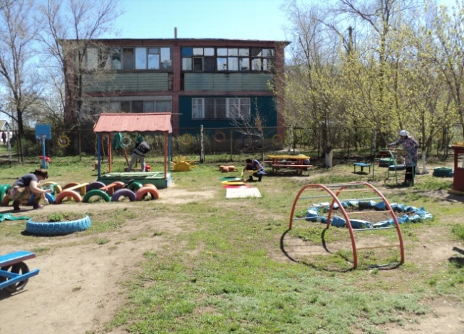
Покраска игрового оборудования
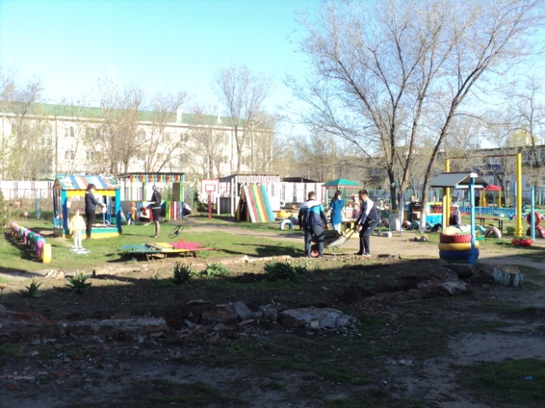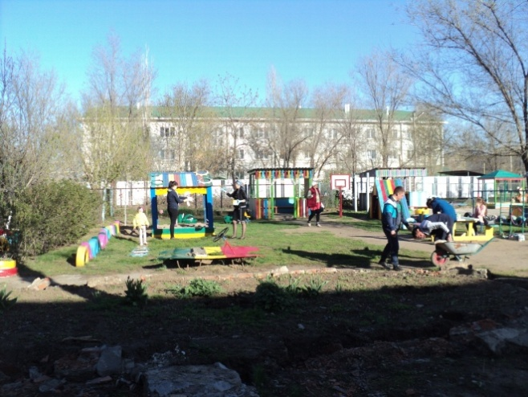
Демонтаж старого бассейна
Подготовила – воспитатель
МКДОУ «Детский сад «Колокольчик»
Пасхина Ольга Николаевна

